Cíl:
Až do 30. let minulého století nepovažovali vědci za důležité zabývat se otázkou, jaký vliv mají např. cizí atomy (příměsi a nečistoty), nebo i jiné poruchy na vlastnosti pevných látek. Teprve výrazný pokrok v metodách, umožňujících výrobu velmi čistých materiálů, se stal podnětem pro studium tohoto problému a přinesl a stále přináší velmi výrazné technologické aplikace (od slitin kovů s požadovanými mechanickými vlastnostmi až po miniaturní elektronické součástky). Cílem kapitoly je seznámení čtenáře s druhy a vlastnostmi jednotlivých významných poruch krystalického uspořádání pevných látek.
Poruchy krystalové mříže lze rozdělit podle různých hledisek. Z nich nejpřirozenější se zdá rozdělení podle dimenze, tj. na poruchy bodové (bezrozměrné), čárové (jednorozměrné), plošné (dvojrozměrné) a objemové (trojrozměrné).
4.1. Bodové poruchy.
Krystalovou mřížku je třeba chápat jako dynamický útvar. Mezi jednotlivými atomy působí síly přitažlivé a odpudivé (které si lze představit jako malé pružinky) a při jakékoliv teplotě T > 0 K konají atomy kmity, jejichž amplituda roste s teplotou. Potom je jistě názornou představa, že některý z atomů může náhodně získat od svých sousedů tolik energie, že zpřetrhá své vazby s nimi a usadí se buď na povrchu krystalu (Schottkyho mechanismus), nebo uvnitř krystalu v místě, kde se žádný atom nenachází (meziuzlová, intersticiální poloha, Frenkelův mechanismus). Prázdné místo v krystalové mřížce se nazývá vakance (Obr.4.1).

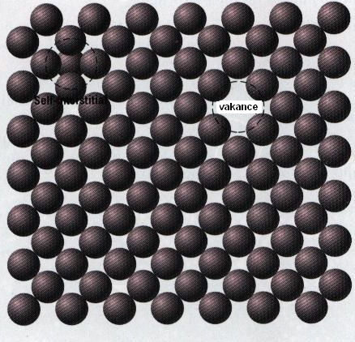

Obr.4.1. Vakance (Frenkelův mechanismus)

4.1.1. Vlastnosti vakancí.
Výpočty, založené na termodynamických principech ukazují, že při každé teplotě, větší než 0 K je v krystalu přítomen jistý počet vakancí (tzv. rovnovážná koncentrace vakancí) a ten roste s teplotou exponenciálně. Jinými slovy, nelze nijakým způsobem vyrobit krystal bez vakancí (při T > 0 K).

Vakance se mohou v krystalu pohybovat (tzv. migrace vakancí) a to tím snadněji, čím je vyšší teplota krystalu. Energie jednotlivé vakance (monovakance) je v absolutní hodnotě velmi malá a proto ji vyjadřujeme pomocí vedlejší jednotky v soustavě SI, v tzv. elektronvoltech eV (elektronvolt je energie, kterou získá elektron průchodem potenciálovým rozdílem 1 V. 1 eV = 1,6.10⁻¹⁹ J). Z energetického hlediska je pro vakance výhodné spojit se ve větší celky např. divakance (dvě vakance), trivakance, atd. Spojování ve větší celky (trivakance a více) však brání entropický princip, tj. snaha po co největší neuspořádanosti. Koncentrace divakancí je úměrná koncentraci vakancí a většinou je menší, než 10 % z celkové koncentrace vakancí. Divakance jsou z pochopitelných důvodů pohyblivější, než monovakance.

4.1.2. Příměsi v pevných látkách.
Dokonale čistý krystal (např. kovu), skládající se pouze z jednoho druhu atomů, nelze vyrobit. I velice čistý materiál (99,9999 %) obsahuje v 1 m³ asi 10²³ atomů nečistot (pokud jsou cizí atomy nežádoucí, nazýváme je nečistotami, v opačném případě příměsemi) Atom příměsi se může v krystalu nacházet buď v substituční, nebo intersticiální poloze (Obr.4.2). Podle toho hovoříme o slitině substituční, nebo intersticiální (substituční, nebo intersticiální tuhý roztok). Teorie slitin vysvětluje, proč jsou některé atomy příměsí dobře a jiné málo rozpustné v daném krystalu. Hlavními faktory, které ovlivňují rozpustnost atomů, jsou:
- Atomový rozměrový faktor. Pokud se liší atomové poloměry rozpouštědla a rozpouštěných atomů o méně než 15 %, je rozpustnost obvykle dobrá.
- Krystalová struktura. Pro dobrou rozpustnost dvou látek je potřebná stejná krystalová struktura.
- Elektronegativita. Čím je jeden prvek více elektronegativní a druhý elektropozitivní, tím menší je pravděpodobnost vzniku substitučního tuhého roztoku.
- Mocenství. V kovu s určitým mocenstvím se snadněji rozpouští kov s vyšším mocenstvím, než s mocenstvím nižším.

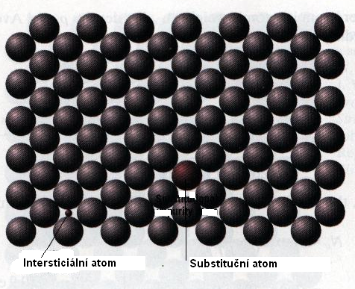

Obr.4.2. Atomy příměsí v krystalu.

Složení tuhého roztoku udáváme buď ve váhových procentech (wt. %), nebo v atomových procentech (at. %). Váhová procenta vypočítáme jako poměr hmotnosti příměsí k celkové hmotnosti slitiny a atomová procenta jako počet molů příměsi k celkovému počtu molů prvků ve slitině.

4.2. Čárové poruchy.
Čárová porucha, zvaná dislokace má velmi zajímavou historii. Na základě nepříliš složité teorie vypočetl Frenkel velikost tzv. kritického skluzového napětí, tj. napětí, potřebného pro vznik plastické deformace kovů. Bylo však zjištěno, že tato teoretická hodnota je o několik řádu vyšší, než hodnota, získaná experimentálně. Proto byla navržena nejdříve jako modelová představa porucha, nazvaná dislokace, která měla zjištěný velký rozdíl vysvětlit. Byla vytvořena složitá a matematicky náročná teorie dislokací a teprve po více než 10 letech byla bezpečně potvrzena experimentálně. Je třeba poznamenat, že všechny experimentálně zjištěné vlastnosti dislokací se velmi přesně shodovaly s teoretickým modelem. To lze chápat jako jedno z velkých (ale málo známých) vítězství exaktní vědy – fyziky.
Dislokace vznikají vždy, když v krystalu působí mechanické napětí (při tuhnutí, při plastické deformaci). Dislokace není rovnovážnou poruchou jakou je vakance a tak lze i při teplotách vyšších, než 0 K vyrobit krystal bez dislokací (i když je to náročné). Existují dva základní druhy dislokací, dislokace hranová a dislokace šroubová. Dislokace, která má vlastnosti obou, se nazývá dislokace smíšená. Dislokace je z atomového hlediska „obrovským“ útvarem, neboť začíná a končí na stěnách krystalu, nebo se váže sama na sebe (tvoří smyčku) a obsahuje tedy nepředstavitelné množství atomů.

4.2.1. Dislokace hranová.
Na Obr. 4.3 je schematicky znázorněna hranová dislokace. V obrázku je zakreslen tzv. Burgersův vektor b, který zkonstruujeme tak, že kolem dislokace vytvoříme Burgersovu smyčku, skládající se ze stejného počtu kroků doprava jako doleva a nahoru jako dolů. Volný vektor b, který smyčku uzavírá, je kolmý na dislokační čáru (hranu nadbytečné poloroviny) a vytváří s ní tzv. skluzovou rovinu, v níž se hranová dislokace pohybuje. Pohyb dislokace je velmi „úsporný“, probíhá tak, že v důsledku kmitů mříže se naruší vazby v okolí dislokace a ta se posune o jednu meziatomovou vzdálenost (úspornost pohybu dislokace je důvodem, proč je experimentální kritické skluzové napětí mnohokrát nižší, než vypočtené – Frenkelův model vycházel z předpokladu posuvu části krystalu nad skluzovou rovinou vůči části pod ní jako celek, tedy předpokládal narušení obrovského počtu vazeb najednou).
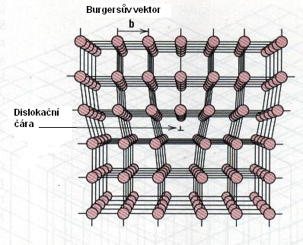
Obr.4.3. Hranová dislokace

4.2.2. Dislokace šroubová.
Šroubová dislokace ( Obr.4.4) vznikne tak, že rozříznutý krystal podrobíme střihové deformaci. Burgersův vektor této dislokace je rovnoběžný s dislokační čárou a existuje tedy velký počet skluzových rovin, v nichž se dislokace může pohybovat (dislokační čára je osou svazku všech těchto skluzových rovin).

Obr.4.4. Šroubová dislokace.

Na Obr. 4.5. je znázorněna smíšená dislokace jako nejobecnější druh dislokace, obsahující v sobě jako krajní případy dislokaci hranovou a šroubovou.

4.2.3. Důkazy existence dislokací.
a) Leptové důlky.
Z Obr.4.3 plyne, že v místě, kde hranová dislokace (ale totéž platí i pro dislokaci šroubovou) vychází na povrch krystalu , se nachází atom s volnou vazbou a navíc je tam jiná hodnota povrchové energie, než má volný povrch. Ve speciálně vybraném leptadle pak dojde k přednostnímu naleptání okolí dislokace a v optickém mikroskopu můžeme po omytí a osušení povrchu pozorovat leptové důlky (Obr. 4.6).

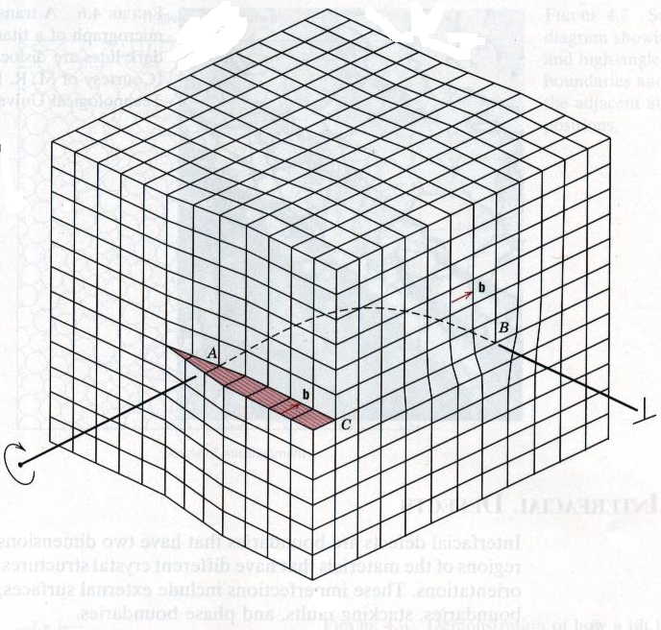
Obr.4.5. Smíšená dislokace se svými krajními případy, dislokací hranovou
a šroubovou..

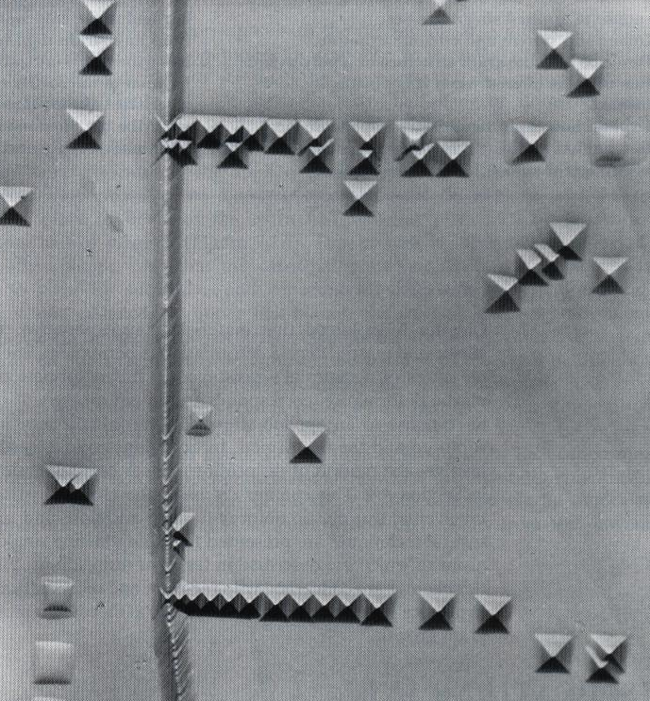

Obr.4.6. Leptové důlky (monokrystal NaCl).

b) Rentgenová a transmisní elektronová difrakce.
Okolí dislokace lze chápat jako narušení periodicity krystalových rovin. Proto ozáříme-li takové místo rentgenovými paprsky, budeme pozorovat narušení původně pravidelného difrakčního obrazu (Obr.4.7.). Podobně je tomu i v případě, že ozáříme tenkou kovovou fólii (s dislokacemi) paprskem elektronů. Dojde k difrakci elektronů na dislokacích a výsledek se opět projeví na transmisní elektronové mikrofotografii (Obr.4.8). Blíže si obou experimentálních metod všimneme ve zvláštní kapitole.

Obr.4.7. Rentgenová topografie podle Langa (tenká hliníková fólie)

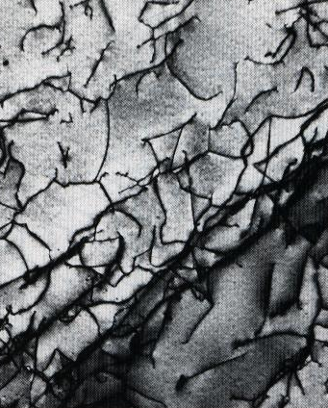

Obr.4.8. Elektronová transmisní mikrofotografie (titan).

4.3. Plošné poruchy.

4.3.1. Povrch krystalu.
Na atom, nacházející se uvnitř pevné látky působí všechny okolní atomy stejnou silou, takže výslednice sil, které na něj působí bude nulová. Jinak tomu je na povrchu krystalu, tam je výslednice sil od okolních atomů nenulová a působí směrem dovnitř krystalu (je to obdoba pojmu „povrchové napětí kapalin“, kterému bude věnována zvláštní kapitola). Jinými slovy, povrch krystalu má oproti vnitřku krystalu navíc tzv. povrchovou energii a proto jej lze pokládat za zvláštní druh poruchy.

4.3.2. Hranice zrn.
Již jsme se zmínili o tom, že oblast mezi zrny v polykrystalech se nazývá hranice zrn. Posláním této hranice je nějakým způsobem zajistit přechod od jednoho zrna (a v něm orientovaných krystalových rovin) k zrnu druhému (s jinak orientovanými krystalovými rovinami). Hranice zrn dělíme na maloúhlové a velkoúhlové. Maloúhlová hranice je zobrazena na Obr. 4.9. Vidíme, že je tvořena řadou hranových dislokací. Velkoúhlová hranice zrn je složitější a je uvedena na Obr.4.10.

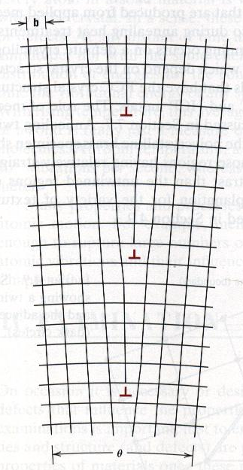

Obr.4.9. Maloúhlová hranice zrn

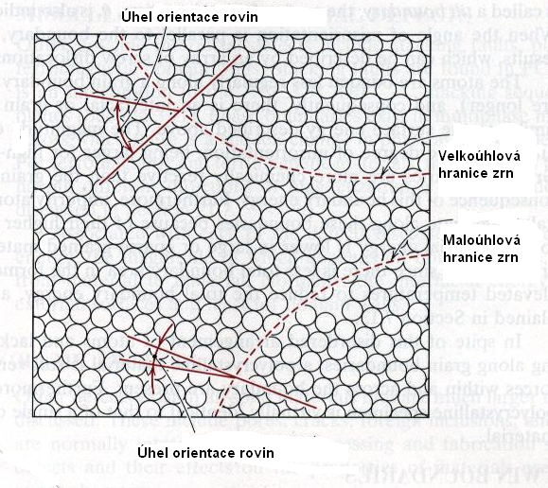
Obr.4.10. Porovnání maloúhlové a velkoúhlové hranice zrn v krystalu.

4.4. Objemové poruchy.
Mezi objemové poruchy řadíme trhliny a částice jiné fáze (precipitáty), přítomné v krystalu. Zmíníme se o nich podrobně později.

4.5. Kontrolní otázky

4.5.1. Popište pohyb monovakance a divakance. Která je pohyblivější?

4.5.2. Objasněte proč je cín dokonale rozpustný v mědi a uhlík jenom velmi omezeně
rozpustný v železe (ocel).

4.5.3. Objasněte, která dislokace je pohyblivější, hranová či šroubová ?

4.5.4. Co se stane, vyjde – li dislokace na povrch krystalu ?

4.5.5. Které fyzikální vlastnosti pevných látek jsou nejvíce ovlivněny dislokacemi ?

4.5.6. Objasněte, proč se při zviditelňování dislokací a hranic zrn používá leptání pomocí
kyselin a hydroxydů.

4.5.7. Objasněte fyzikální princip kalení a žíhání (využijte principu minima energie
a maxima entropie).

